МІНІСТЕРСТВО ОСВІТИ І НАУКИ УКРАЇНИ НАЦІОНАЛЬНОМУ УНІВЕРСИТЕТІ “ЛЬВІВСЬКА ПОЛІТЕХНІКА”

Кафедра систем штучного інтелекту



Лабораторна робота №1
з дисципліни
«Дискретна математика»

Виконав:
студент групи ШІ-11
Ільницький Денис Юрійович Викладач:
Павлик Богдан Михайлович

Львів 2025
Тема. Моделювання основних логічних операцій
Мета роботи: Ознайомитись на практиці із основними поняттями математичної логіки, навчитись будувати складні висловлювання за допомогою логічних операцій та знаходити їхні істинності значення таблицями істинності, використовувати закони алгебри логіки, освоїти методи доведень.
Завдання до практичних занять та лабораторної роботи з теми № 1
(Варіант №10)
- Формалізувати речення: «Якщо він успішно складе зимову сесію, то поїде в Карпати. Якщо він поїде в Карпати, то обов’язково побуває на Говерлі. Отже, якщо він успішно складе зимову сесію, то обов’язково побуває на Говерлі».
Розв’язок
p – він успішно складе зимову сесію
q – він поїде в Карпати
r – він побуває на Говерлі

Відповідь: ((p⟶q)˄(q⟶r)) ⟶(p⟶r)
- Формалізуйте описове висловлювання, застосовуючи мову логіки предикатів: «Все має якусь причину»
Розв’язок
x – щось, y – причина, P(x,y) – щось має причину

Відповідь: ∀x∃yP(x,y)
- Побудувати таблицю істинності для висловлювань:
(x⟺ ¬(y˄z))⟺(x⟺(y˄z))
Розв’язок
 |  |  |  |  |  | Таблиця істинності
x | y | z | y˄z | ¬(y˄z) | y˄z | x⟺ ¬(y˄z) |  | x⟺(y˄z) |  |  | (x⟺ ¬(y˄z)) ⟺ (x⟺(y˄z))
0 | 0 | 0 | 0 | 1 | 0 | 0 |  | 1 |  |  | 0
1 | 0 | 0 | 0 | 1 | 0 | 1 |  | 0 |  |  | 0
0 | 1 | 0 | 0 | 1 | 0 | 0 |  | 1 |  |  | 0
0 | 0 | 1 | 0 | 1 | 0 | 0 |  | 1 |  |  | 0
1 | 1 | 0 | 0 | 1 | 0 | 1 |  | 0 |  |  | 0
1 | 0 | 1 | 0 | 1 | 0 | 1 |  | 0 |  |  | 0
0 | 1 | 1 | 1 | 0 | 1 | 1 |  | 0 |  |  | 0
1 | 1 | 1 | 1 | 0 | 1 | 0 |  | 1 |  |  | 0

- Побудовою таблиць істинності вияснити, чи висловлювання є тавтологією або протиріччям:
(¬((¬(p˄q)˅(¬q ˄¬r)))˅(¬(p˅r))
Розв’язок
 |  |  |  |  |  | Таблиця істинності
p | q | r | p˄q | ¬(p˄q) | ¬q ˄¬r | (¬(p˄q)˅(¬q ˄¬r) | ¬((¬(p˄q)˅(¬q ˄¬r)) |  | p˅r | ¬(p˅r) | (¬((¬(p˄q)˅(¬q ˄¬r)))˅(¬(p˅r))
0 | 0 | 0 | 0 | 1 | 1 | 1 | 0 |  | 0 | 1 | 1
1 | 0 | 0 | 0 | 1 | 1 | 1 | 0 |  | 1 | 0 | 0
0 | 1 | 0 | 0 | 1 | 0 | 0 | 1 |  | 0 | 1 | 0
0 | 0 | 1 | 0 | 1 | 0 | 0 | 1 |  | 1 | 0 | 1
1 | 1 | 0 | 1 | 0 | 0 | 0 | 1 |  | 1 | 0 | 1
1 | 0 | 1 | 0 | 1 | 0 | 0 | 1 |  | 1 | 0 | 1
0 | 1 | 1 | 0 | 1 | 0 | 0 | 1 |  | 1 | 0 | 1
1 | 1 | 1 | 1 | 0 | 0 | 0 | 1 |  | 1 | 0 | 1

Висновок: висловлювання є ні тавтологією, ні протиріччям.
- За означенням без побудови таблиць істинності та виконання еквівалентних перетворень перевірити, чи є тавтологією висловлювання:
(((¬p⟶¬q)⟶p)˄((¬(p⟶q))⟶r)))⟶(p⟶q)
Розв’язок
За методом доведення від протилежного, стверджуємо, що висловлювання є суперечністю(T⟶F=F). Тоді маємо:
- ¬p⟶¬q=T p⟶q=F
F⟶F=T p=T; q=F
- (¬p⟶¬q)⟶p=T
T⟶T=T
- p⟶q=F
p=T; q=F
- ¬(p⟶q)=T
- ¬(p⟶q))⟶r=T
T⟶r=T, r=T
- (((cp⟶¬q)⟶p)˄((¬(p⟶q))⟶r)))
T⟶T=T
- (((¬p⟶¬q)⟶p)˄((¬(p⟶q))⟶r)))⟶(p⟶q)
Отримали набір значень(p=1, q=0, r=1) за яких вираз стає хибним. Це свідчить про те, що вираз не є тавтологією.
Висновок: висловлювання не є тавтологією.
- Перевірити чи формули еквівалентні:
p˅r˄q та q⟶r˅p
p˅(r˄q) q⟶(r˅p)
p˅(r˄q) ¬q˅r˅p За законом усунення імплікацій
Бачимо, що кінцеві спрощені вирази не еквівалентні
Висновок: формули не є еквівалентними.
Додаток 2 до лабораторної роботи з розділу 1
Написати на будь-якій відомій студентові мові програмування програму для реалізації програмного визначення значень таблиці істиності логічних висловлювань при різних інтерпретаціях, для наступних формул:
(x⟺ ¬(y˄z))⟺(x⟺(y˄z))
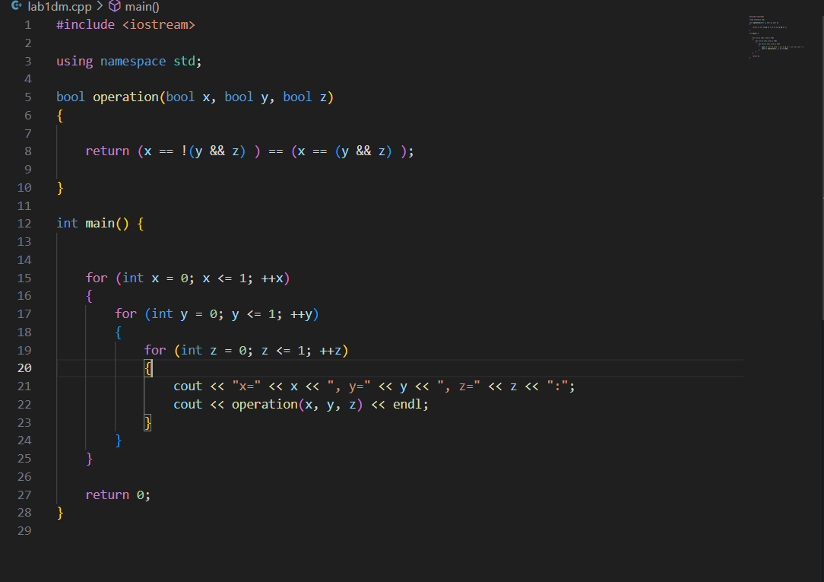
Приклад:
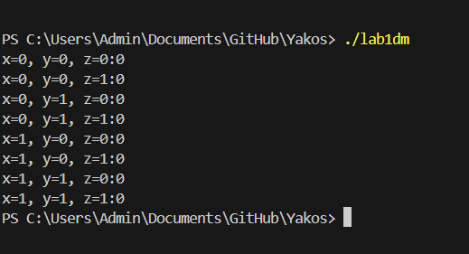

Висновок: під час виконання цієї лабораторної роботи, я ознайомився на практиці із основними поняттями математичної логіки, навчився будувати складні висловлювання за допомогою логічних операцій та знаходити їхні істинності значення таблицями істинності, використовував закони алгебри логіки, освоїв методи доведень.

